I. Mô hình bài toán
1. Biểu diễn tuyến đường
Mỗi lộ trình của tài xế là một polyline:
Route_D = {P1, P2, P3, ..., Pn}
Trong đó mỗi Pi = (latitude, longitude).

2. Bài toán tìm tài xế phù hợp
- Khách có điểm đón S
- Điểm trả T
- Tài xế có polyline Route_D
Ta cần tính:
a. Khoảng cách từ điểm đón đến tuyến đường tài xế
Sử dụng công thức Point–to–Segment Distance:
dist(S,RouteD​)=mindist(S,segi​)

b. Khoảng cách từ điểm trả đến tuyến đường
dist(T,RouteD​)=mindist(T,segj​)

c. Điều kiện thỏa mãn
- dist(S, Route_D) < threshold (ví dụ 500 m)
- dist(T, Route_D) < threshold
- Thứ tự hợp lý: điểm S phải nằm trước T theo chiều di chuyển
- Thời gian nhận khách ∈ time_window của tài xế

d. Điểm phù hợp (Match Score)
Score= w1​⋅(1/dist(S)) ​+ w2​⋅(1/dist(T))​ + w3​⋅time_compatibility

II. Thuật toán giải quyết vấn đề
- Thuật toán tìm điểm gần nhất từ khách đến tuyến đường của tài xế
Sơ đồ mô tả 4 giai đoạn chính của thuật toán:

Nội suy tuyến đường (Adaptive Resample)
- Lấy các đoạn A→B
- Tính khoảng cách
- Nếu > spacing (50m) thì nội suy thêm các điểm ở giữa
- Tạo ra danh sách “dense route” mật độ cao
→ Mục tiêu: tuyến đường mượt, chuẩn, dễ tìm điểm gần.

Build KD-Tree
- Sắp xếp theo lat hoặc lon (tuần tự xen kẽ)
- Lấy điểm giữa làm node
- Chia trái – phải đệ quy
→ Mục tiêu: cấu trúc giúp truy vấn nhanh (logN).

KD Nearest Search
- Tính khoảng cách tới node hiện tại
- Quyết định đi nhánh trái hay phải trước
- Dùng pruning (axis distance) để bỏ nhánh xa
- Cập nhật bestDist
→ Mục tiêu: tìm điểm gần nhất nhanh nhất.

Kết quả
In ra
- Tọa độ khách
- Tọa độ điểm gần nhất trên tuyến
- Khoảng cách gần nhất từ khách đến tuyến đường của tài xế.

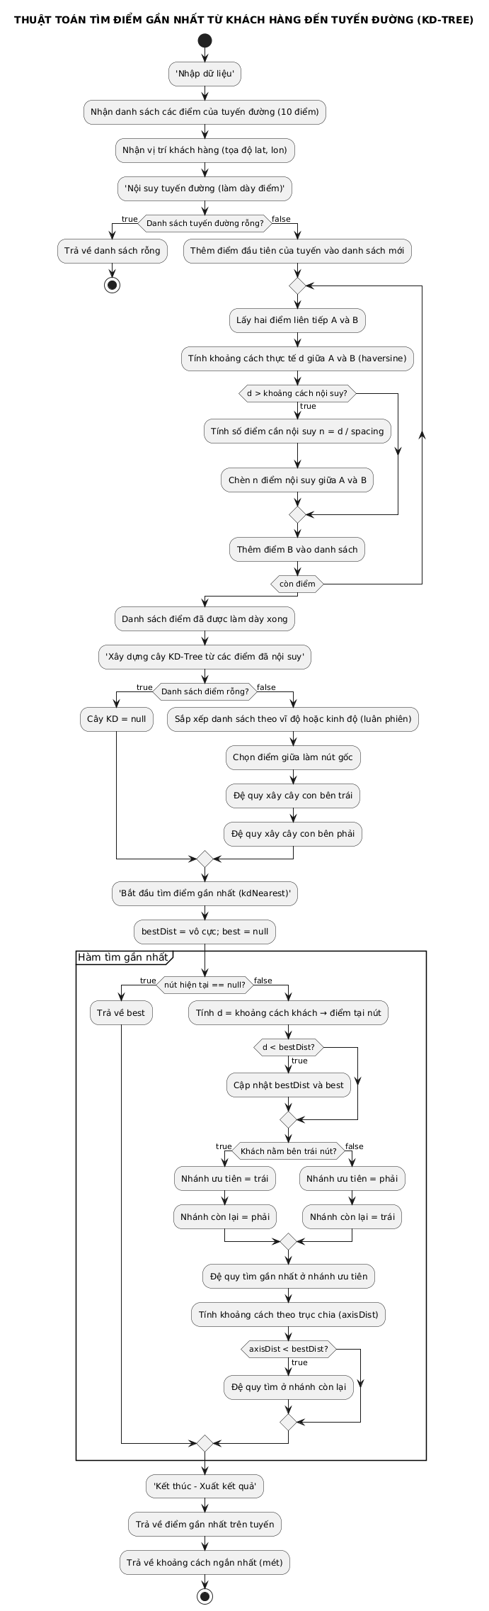
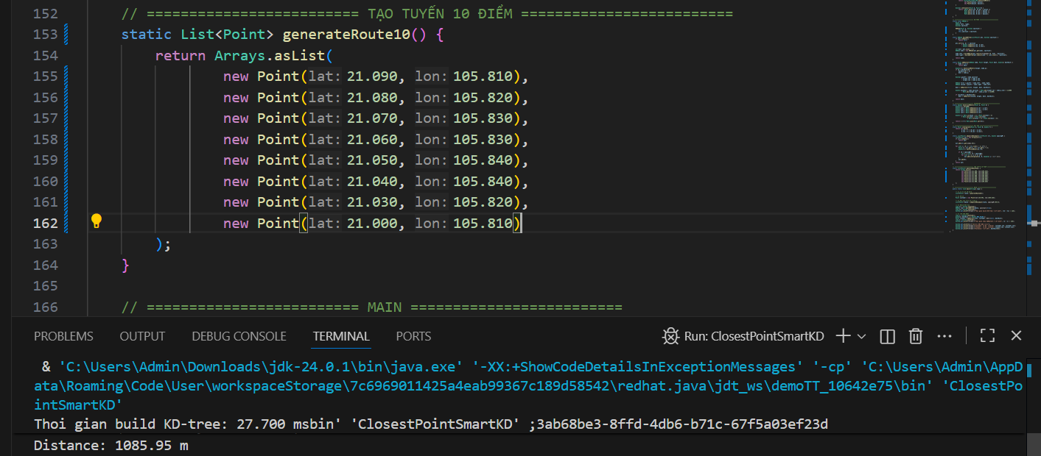
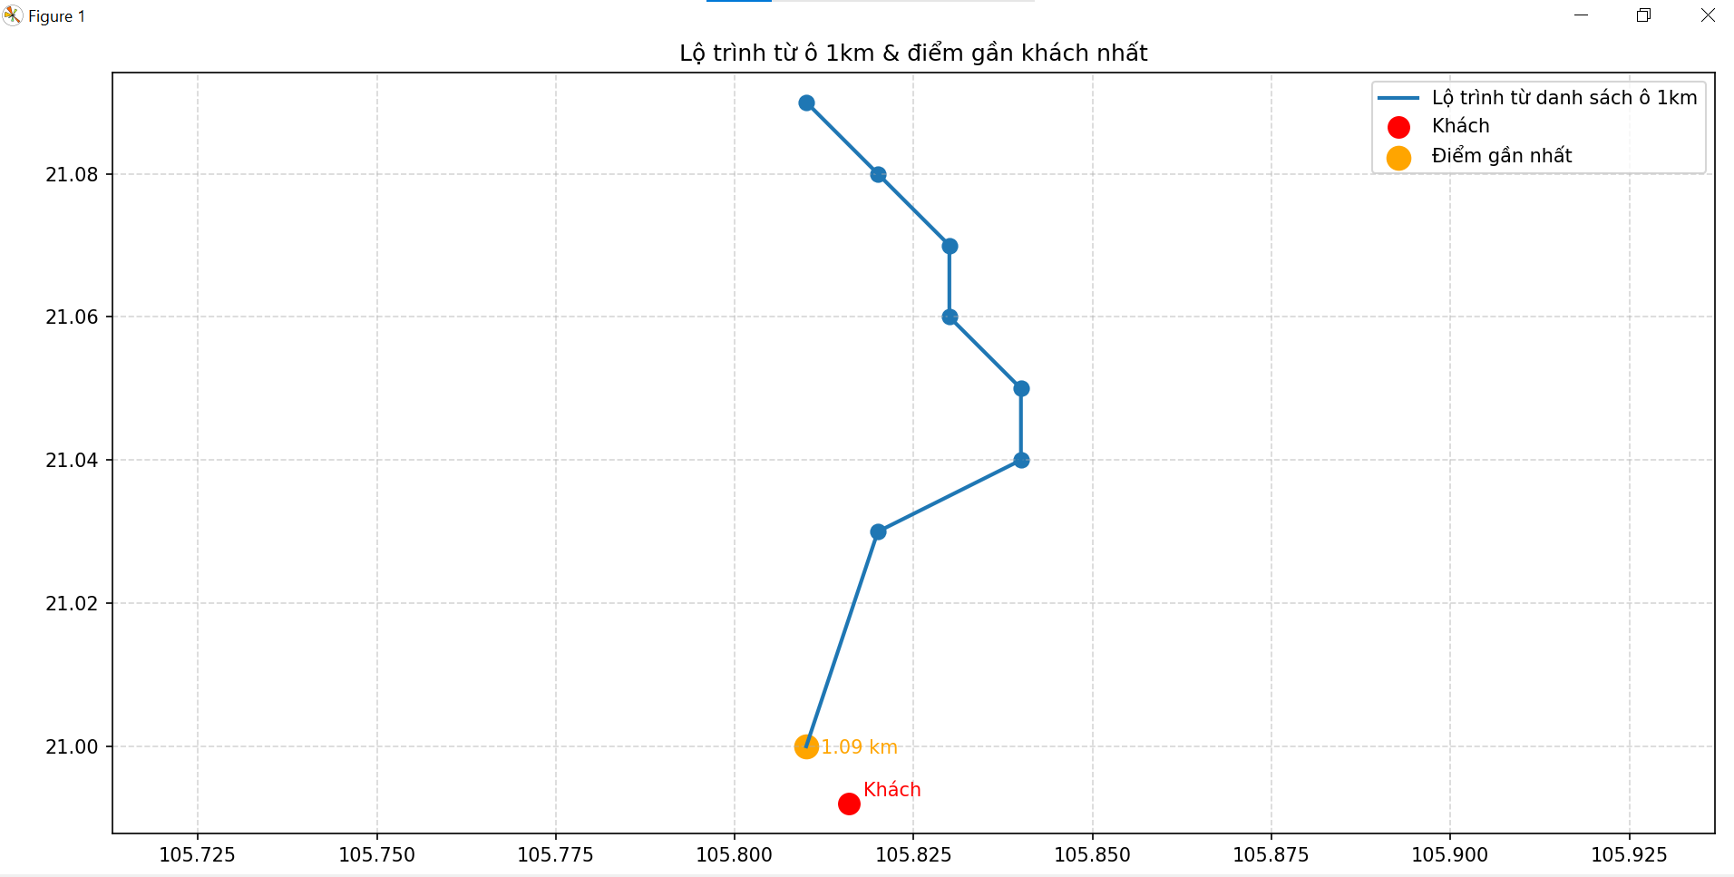

- Thuật toán xác định các lộ trình gần/đi qua vị trí của khách
Sơ đồ miêu tả 2 quá trình của thuật toán:

Lưu tuyến theo ô
Mỗi tuyến của tài xế có rất nhiều điểm (lat, lon).
Ta chia bề mặt trái đất thành các ô vuông ~1km × 1km.
Mỗi điểm của tuyến sẽ rơi vào một ô nào đó.
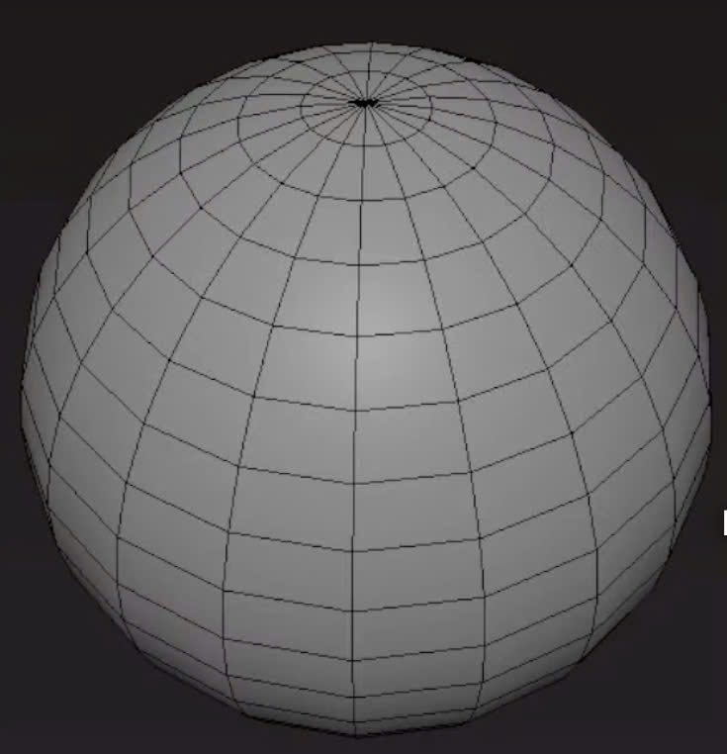

Quy trình:
- Khởi tạo tập ô trống (uniqueCells).
- Duyệt từng điểm trên tuyến:
  - Tính xem điểm này thuộc ô (i, j) nào.
  - Nếu ô này khác ô trước đó → thêm vào danh sách ô.
- Sau khi duyệt hết:
  - Ghi các ô mà tuyến đi qua vào bảng route_cells.

Tìm tuyến gần khách
Khi khách nhập vị trí:
- Tính xem khách đang đứng ở ô nào:
- cell_i0, cell_j0
- Chọn bán kính tìm kiếm R (thường R=1):
  - R=1 → tìm trong vùng 3×3 ô = khoảng 3km × 3km
  - R=2 → vùng 5×5 ô ⇒ 5km × 5km
- Duyệt tất cả các ô xung quanh:
  - Với mỗi (di, dj) từ -R đến R:
  - ô tìm = (cell_i0 + di, cell_j0 + dj)
- Truy vấn cơ sở dữ liệu xem:
  - Có tuyến nào đi qua ô này không?
  - Nếu có → thêm vào danh sách ứng viên.
- Trả về danh sách tuyến có khả năng đón khách.

